

**D-Link uvádza chytrý mesh router s umelou inteligenciou pre optimalizované, spoľahlivejšie   
a rýchlejšie Wi-Fi pripojenie**

*AQUILA PRO AI AX3000 Wi-Fi 6 Smart Mesh Router kombinuje technológiu Wi-Fi 6 s AI   
pre dokonalé riešenie domácej siete*

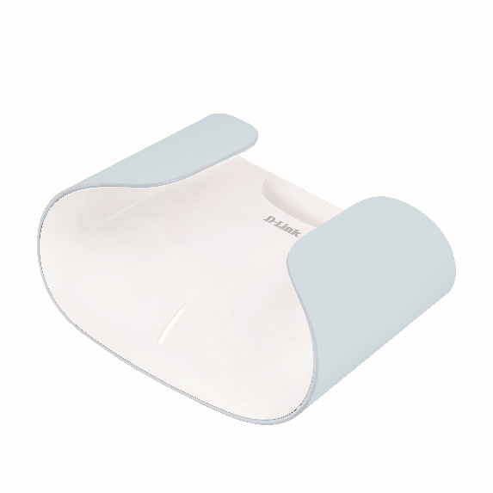

**Slovensko, január 2024** – Spoločnosť D-Link, svetový líder v oblasti technológií počítačových sietí a konektivity, oznámila uvedenie svojho nového Wi-Fi 6 Smart Mesh routeru AQUILA PRO AI AX3000 (M30). Tento špičkový sieťový router so zaručenou kvalitou MIT (Made in Taiwan) je navrhnutý tak, aby riešil tri najčastejšie problémy používateľov Wi-Fi: pokrytie, rýchlosť a spoľahlivosť. Vďaka integrovanej AI je AQUILA PRO AI M30 nastavený tak, aby spôsobil revolúciu v domácich sieťach.

AQUILA PRO AI M30 sa môže pochváliť elegantným dizajnom (s možnosťou jednoduchej montáže aj na stenu), ktorý ľahko splynie s akýmkoľvek prostredím. Prelomový dizajn ukrýva päť vnútorných antén, ktoré poskytujú vylepšené 360 stupňové trojrozmerné pokrytie, čím sa M30 stane ideálnym stredobodom vášho domáceho pripojenia.

Vďaka kompatibilite s hlasovým ovládaním Amazon Alexa a Google Assistant môžu používatelia bez námahy spravovať svoju inteligentnú domácnosť. AQUILA PRO AI M30 majstrovsky kombinuje estetiku s funkčnosťou a poskytuje elegantné Wi-Fi riešenie, ktoré domácej sieti poskytuje bezproblémové pripojenie, bleskovú rýchlosť a bezkonkurenčnú spoľahlivosť.

**Bezkonkurenčné Wi-Fi pokrytie**

AX3000 Wi-Fi 6 Smart Mesh Router využíva unikátny dizajn anténneho poľa na rozšírenie silnejšieho Wi-Fi signálu, posilnenie sférického pokrytia a odstránenie tzv. mŕtvych zón. Jedna jednotka môže pokryť až 260 m2 a je možné ju kedykoľvek rozšíriť pridaním ďalších zariadení radu AQUILA PRO AI, čo zabezpečí bezproblémové Wi-Fi pripojenie všetkým zariadeniam v celom dome.

**Vysoká rýchlosť pripojenie**

Vďaka technológii Wi-Fi 6 poskytuje AQUILA PRO AI M30 extrémne rýchlosti až 3 Gbps, šírku pásma 160 MHz, jeden gigabitový internetový WAN port a štyri gigabitové LAN porty pre káblové zariadenia ako sú smart TV, herná konzola alebo PC. M30 zabezpečí ultra rýchle Wi-Fi pripojenie aj keď je celá rodina v on-line.

**Mimoriadne spoľahlivý**

AQUILA PRO AI M30 využíva inovatívne technológie s umelou inteligenciou vrátane funkcií AI Wi-Fi Optimiser, AI Mesh Optimiser a AI Traffic Optimiser, aby zabezpečila vynikajúci výkon Wi-Fi všetkým zariadeniam. AI Wi-Fi Optimiser vyberá optimálny kanál pre minimálne rušenie signálu, zatiaľ čo AI Mesh Optimiser poskytuje rýchle a spoľahlivé pokrytie bezdrôtovej siete pomocou automatického výberu cesty a funkcií samoopráv. AI Traffic Optimiser zaručuje neprerušované streamovanie 4K/8K videa a videohovorov s technológiou QoS založenou na AI, čím zabezpečí bezproblémový a neprerušovaný zážitok.

**Dôveryhodné zabezpečenie**

AQUILA PRO AI M30 podporuje najnovšie šifrovanie WPA3 a štandard IEC 62443-4-1. Vašu sieť ochráni pred neoprávneným prístupom. Ponúka tiež rodičovskú kontrolu a možnosť vytvorenia samostatnej siete pre návštevy a hostí, aby bola zabezpečená maximálna bezpečnosť všetkých domácich Wi-Fi zariadení.

**Jednoduché nastavovanie a správa**

AQUILA PRO AI M30 je navrhnutý tak, aby ste bez námahy mohli nastaviť svoju Wi-Fi sieť a spravovať ju pomocou intuitívnej aplikácie AQUILA PRO AI. AI Assistant monitoruje výkon siete a poskytuje vám týždenné správy pre bezproblémový a pohodlný zážitok z administrácie routeru, aj keď ste práve mimo domu.

**Going Green**

Ako súčasť D-Link Green dodržiava AQUILA PRO AI M30 princípy „zeleného dizajnu”. Šasi je vyrobené z častí z recyklovaného materiálu (PCR), ktorý podporuje udržateľnosť životného prostredia. Balenie používa 99% prírodného rastlinného atramentu bez minerálnych olejov (MOF) a dizajn obalu znižuje spotrebu tlačového atramentu viac ako o 55%. M30 tiež využíva funkcie Wi-Fi 6 Target Wake Time (TWT) na zníženie spotreby energie a ponúka zdravotný režim, ktorý automaticky utlmí router počas noci, čím zlepšuje energetickú účinnosť.

„AI podporuje efektivitu technológií po celom svete a Wi-Fi konektivita by nemala byť výnimkou,” povedal Claude Chou, prezident D-Link Europe. „Nový šikovný mesh router AQUILA PRO AI kombinuje technológiu umelej inteligencie s Wi-Fi 6 a prináša optimalizované najspoľahlivejšie a tiež skútočne výkonné riešenie pripojenia, ideálne na prácu z domova, pre malé kancelárie a používateľov, ktorí chcú vyriešiť svoje problémy s Wi-Fi, ako sú napríklad zlé pokrytie alebo pomalé rýchlosti.”

**Cena a dostupnosť**

Nový inteligentný Mesh router [AQUILA PRO AI AX3000 (M30)](https://eu.dlink.com/cz/cs/products/m30-ax3000-wifi-6-smart-mesh-router) je už na Slovensku dostupný prostredníctvom siete predajcov IT a systémových integrátorov za odporúčanú maloobchodnú cenu **89,90****€** vrátane DPH. Ďalšie informácie nájdete na adrese [eu.dlink.com](https://eu.dlink.com/cz/cs).

Fotografie vo vysokom rozlíšení sú vám k dispozícii [na tejto adrese](https://www.pressoffice.cz/d-link-uvadi-chytry-mesh-router-s-umelou-inteligenci-pro-optimalizovane-spolehlivejsi-a-rychlejsi-wi-fi-pripojeni/).

**O spoločnosti D-Link**

Spoločnosť D-Link ako svetový líder v oblasti konektivity navrhuje, vyvíja a vyrába oceňované sieťové a bezdrôtové zariadenia, zabezpečovacie riešenia pre IP kamerové systémy a technológie pre automatizáciu domácnosti, pre malé , stredné až veľké podniky a poskytovateľov služieb. Z relatívne skromných počiatkov na Taiwane sa spoločnosť od roku 1987 rozrástla na oceňovanú globálna značku v 57 krajinách.

Pre viac informácií o spoločnosti D-Link navštívte [eu.dlink.com](https://eu.dlink.com/cz/cs) alebo nás sledujte na našich kanáloch sociálnych médií [Facebook](https://www.facebook.com/dlinkczsk) a [LinkedIn](http://www.linkedin.com/company/dlinkcz).

V prípade záujmu o ďalšie informácie prosím kontaktujte:

**D-Link s.r.o.** **TAKTIQ COMMUNICATIONS s.r.o.**

Na Strži 1702/65 Juraj Redeky

140 62 Praha 4 Tel.: 911 458 280

Tel.: +420 224 247 500 E-mail: [juraj.redeky@taktiq.com](mailto:juraj.redeky@taktiq.com?subject=TS%20-%20D-Link%20)

E-mail: [info@dlink.cz](mailto:info@dlink.cz)

<http://www.dlink.cz/>

D-Link a logá D-Link sú ochranné známky alebo registrované ochranné známky spoločnosti D-Link Corporation alebo jej pobočiek. Všetky ostatné tu spomínané značky tretích strán môžu byť ochrannými známkami príslušných vlastníkov. Copyright © 2024. Odkaz Všetky práva vyhradené.